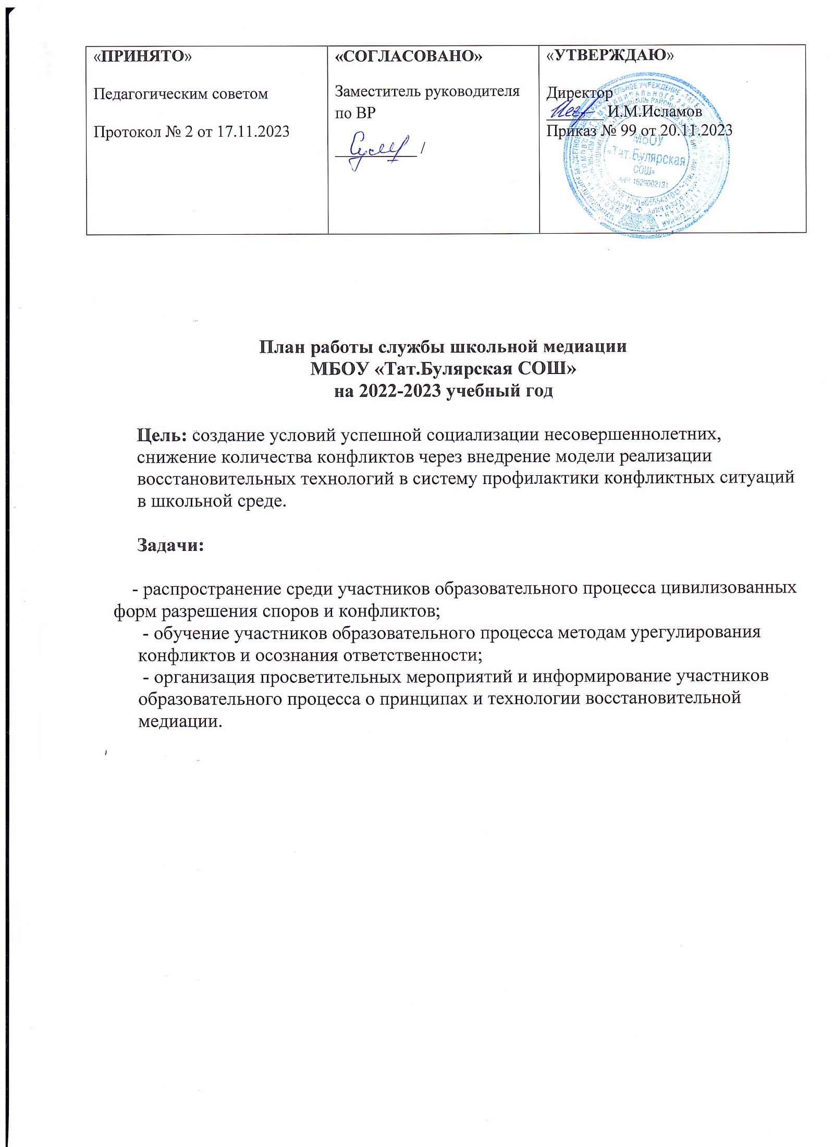
№ п/п | Наименование мероприятия |  | Цель | Ответственные | Отметка о выполнений
 |  | Сентябрь
1 | Заседание членов службы медиации  определение состава (педагоги и учащиеся)  Оформление стенда ШСМ |  | Спланироватьработу на новый учебный год | Руководитель школьной службы медиации Султанова Т.Р.
3 | Акция «В нашей в школе работает ШСМ»  Создание буклета о деятельности Школьной службы медиации |  | Распространить информацию о работе ШСМ | Члены службы медиации,  Педагог-организатор Шарипянова А.М.
 | Проведение анкетирования. Определение детей группы риска.«Наши соседи – животные» |  | Формирование положительных эмоций | Руководитель школьной службы медиации Султанова Т.Р.
 |  | Октябрь
4 | Проведение классных часов на тему:  «Способы разрешения конфликтных ситуаций» 5-7 классы,  «Как научиться дружить?» 3-4 классы |  | Представить возможность подросткам возможности мирного разрешения конфликтов | Члены службы медиации, классные руководители.
 | Просмотр передачи «Шишкин лес» «О дружбе» 1-2 классы |  |  | Классные руководители  Педагог-организатор Шарипянова А.М.
5 | Информирование участников образовательного процесса (учителей, родителей, учащихся) «Назначение и функциишкольной службы медиации» |  | Распространить информацию о работе ШСМ | Члены службы медиации
6 | Помощь учащимся справится со своими проблемами «Найди бесконфликтный выход из любой ситуации» |  | Формирование положительных эмоций у детей, склонных к агрессивному поведению | Руководитель школьной службы медиации Султанова Т.Р.
 |  | Ноябрь
7 | «Веселые переменки» (1-4 классы). |  | Формирование толерантного поведения школьников | Педагог-организатор Шарипянова А.М.  Члены службы медиации, классные руководители.
8 | Веселые эстафеты в 5-11 классах «Один за всех и все за одного» |  | Формирование коллективного поведения | Педагог-организатор Шарипянова А.М.  классные руководители.
 | Консультации со специалистами других  служб примирения |  | Получение опыта работы волонтеров ШСМ | Руководитель школьной службы медиации Султанова Т.Р.
Декабрь
9 | «Как поступить в конфликтной ситуации» с 5-7 классы |  | Познакомить на примерах о возможном поведении в разрешении конфликтов | Руководитель школьной службы медиации Султанова Т.Р.
10 | Консультирование для родителей «Трудные и критические периоды взросления» |  | Рассказать родителям о возрастных особенностях детей | Члены службы медиации  Педагог-организатор Шарипянова А.М.
Январь
11 | Беседа «Я и взрослый» (5-9 классы) |  | Обсудить с подростками стили бесконфликтного поведения | Руководитель школьной службы медиации Султанова Т.Р.
12 | Разработка буклетов «Давайте жить дружно» |  | Распространение буклетов | Члены школьной службы медиации  Педагог-организатор Шарипянова А.М.
13 | Час музыки «О прекрасном через музыку» |  | Формирование положительных эмоций у детей, склонных к агрессивному поведению | Руководитель школьной службы медиации Султанова Т.Р.
Февраль
14 | Игровой тренинг «Медиация через письма» 5-9 классы |  | Формирование бесконфликтного поведения | Члены службы медиации, классные руководители Султанова Т.Р.
15 | Беседа «Учимся прощать»  (1-4 классы) |  | Обсудить возможные причины конфликтов | Педагог-организатор Шарипянова А.М.  руководитель школьной службы медиации Султанова Т.Р.
Март
16 | Беседы с педагогами на тему: «Основные типы конфликтов» |  | Рассказать о типах конфликтов | Члены службы медиации, классные руководители.
 | Беседа «Возможные конфликты – как их избежать?» 8-11 классы |  | Познакомить подростков о способах ухода от конфликта со взрослыми | Члены службы медиации, классные руководители Султанова Т.Р..
17 | Тренинговое занятие «Мой выбор» (7-8 классы) |  | Приобретение практического опыта у подростков бесконфликтного поведения | Руководитель школьной службы медиации Султанова Т.Р.
Апрель
18 | Беседы с педагогами и родителями на тему: «Сила слова» |  | Обсудить возможные выходы из ситуаций | Руководитель школьной службы медиации Султанова Т.Р.
19 | Игровой тренинг « В поисках друга» |  | Приобретение практического опыта у подростков бесконфликтного поведения | Руководитель школьной службы медиации Султанова Т.Р.
Май
20 | Заседание членов службы школьной медиации. Подведение итогов за прошедший учебный год. |  | Оценить эффективность деятельности службы школьной медиации | Руководитель школьной службы медиации Султанова Т.Р.
21 | Занятие-тренинг «Я люблю мир» 1-4 классы |  | Приобретение практического опыта у подростков бесконфликтного поведения | Педагог-организатор Шарипянова А.М.  Члены школьной службы медиации Султанова Т.Р.
В течение года
22 | Проведение рабочих заседаний состава ШСМ. |  | Анализ и планирование работы ШСМ | Руководитель школьной службы медиации Султанова Т.Р.
23 | Проведение примирительных встреч |  |  | Педагог-организатор Шарипянова А.М.  Члены школьной службы медиации Султанова Т.Р.
24 | Работа на школьном сайте и стенде |  | Размещение информации о деятельности СШМ, рекомендаций, буклетов | Руководитель школьной службы медиации Султанова Т.Р.
25 | Изучение литературы по восстановительной медиации и восстановительному правосудию . |  | Самообразование членов ШСМ | Султанова Т.Р.
26 | Организация взаимодействия службы школьной медиации со всеми структурными подразделениями образовательной организации: КДН, ПДН, органами опеки и попечительства, Совета профилактики. |  | Проведение профилактической работы с подростками, склонными к агрессивному поведению | Администрация школы, руководитель школьной службы медиации Султанова Т.Р.
27 | Участие в конференциях, семинарах по профилю деятельности службы школьной медиации, проводимых на уровне района. |  | Приобретение практического опыта по разрешению конфликтов | Служба сопровождения Отдела образования.

Руководитель ШСМ : Султанова Т.Р.

